Tillsynsbegäran – information om höga naturvärden och fridlysta arter i avverkningsanmälan A 13890-2024 i Hässleholms kommun
Denna tillsynsbegäran behandlar höga naturvärden i avverkningsanmälan A 13890-2024 i Hässleholms kommun som inkom 2024-04-09 och omfattar 1,4 ha.
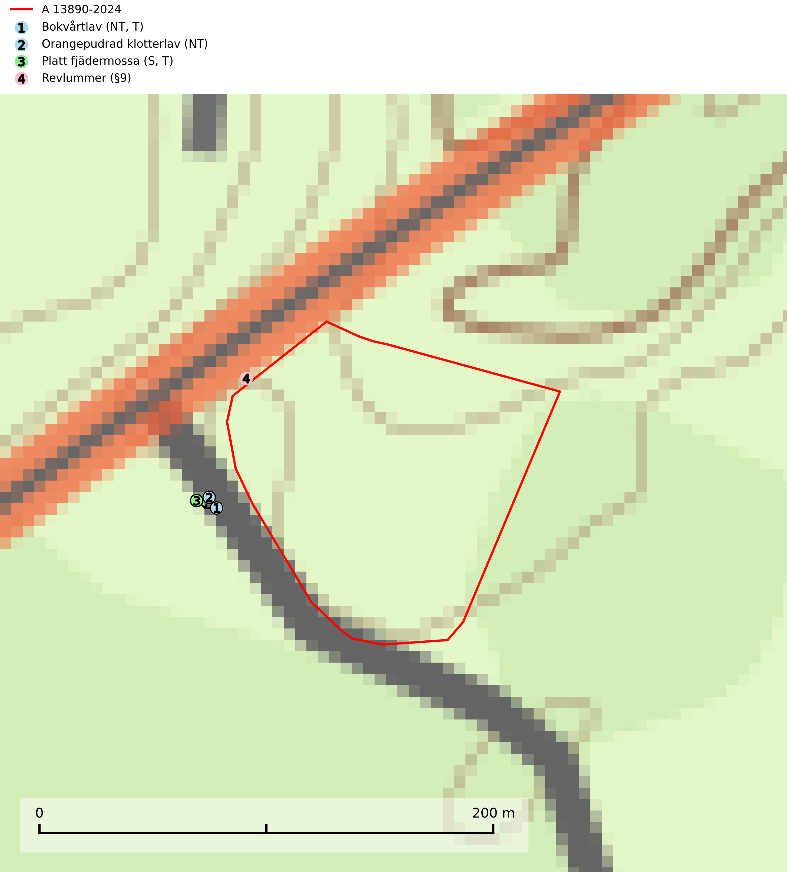
Figur 1. Fyndplatser för naturvårdsarter inom 20 meter från avverkningsanmälan. Markörer utan svart kant är placerade på fyndplatsen. Markörer med svart kant är placerade vid sidan av fyndplatsen och har ett svart streck som visar fyndplatsens exakta position. Kartans mittpunktskoordinat är N 6237144, E 435816 i SWEREF 99 TM.
Inom 20 meter från avverkningsanmälan finns fynd av 4 naturvårdsarter, varav 2 är rödlistade, 1 är fridlyst, 2 är typiska (T) och 1 är signalart (S): bokvårtlav (NT, T), orangepudrad klotterlav (NT), platt fjädermossa (S, T) och revlummer (§9). Se Figur 1.

Tillsynsbegäran
Vi begär härmed att Skogsstyrelsen fattar beslut enligt miljöbalken som säkerställer att skogens höga naturvärden bevaras samt att EU-lagstiftning efterlevs och att artskyddsbrott förhindras.
Vi önskar även ta del av de ställningstaganden och beslut som myndigheten meddelar till följd av aktuell avverkningsanmälan och föreningens inlaga (se 34 § förvaltningslagen).

Naturvårdsarter och fridlysta arter
Nedan följer beskrivningar av de naturvårdsarter och fridlysta arter som har sina livsmiljöer och växtplatser i den avverkningsanmälda skogen. De påträffade naturvårdsarterna är ett tydligt kvitto på att det rör sig om en skog med höga naturvärden.
Bokvårtlav (NT) växer på barken av gamla bokar samt avenbok och är en bra signalart för skogsbestånd med höga naturvärden. Gamla bokskogar där laven förekommer i särskilt rikliga bestånd bör bevaras. Bokvårtlav är typisk art för 9110 Näringsfattig bokskog, 9130 Näringsrik bokskog och 9160 Näringsrik ekskog (SLU Artdatabanken, 2024; Nitare & Skogsstyrelsen, 2019).
Orangepudrad klotterlav (NT) växer på ved och bark av bok, men även andra lövträd, i skogar och bryn med hög luftfuktighet. Arten förekommer mest i fuktiga och skuggiga, slutna skogar, raviner och branter, oftast på mycket gamla, helt eller delvis döda träd med blottad ved. Den kan även finnas på lite öppnare lokaler men är bunden till skog och lövängar med lång kontinuitet. I Mellansverige växer den i gamla ädellövsskogar med hög luftfuktighet vid basen av lövträd. Arten växer ofta tillsammans med flera andra rödlistade lavar. På lokaler med arten får inte ljus- och fuktighetsförhållanden ändras eller den skogliga kontinuiteten brytas (SLU Artdatabanken, 2026).
Platt fjädermossa växer på såväl trädstammar (särskilt bok och andra ädla lövträd) som klippor (helst basiska bergarter). Norrut förekommer den endast på basiska klippor. Rika förekomster och fynd med sporkapslar indikerar höga naturvärden och en artrik mossbiotop. Platt fjädermossa är typisk art för 9010 Taiga, 9020 Nordlig ädellövskog, 9110 Näringsfattig bokskog, 9130 Näringsrik bokskog, 9160 Näringsrik ekskog, 9180 Ädellövskog i branter och 9190 Näringsfattig ekskog (Nitare & Skogsstyrelsen, 2019; SLU Artdatabanken, 2025).

